OFERTĂ TEHNICO ECONOMICĂ pt. Maşină de Fălţuit table plane
Model WNS 16g / 1,5mm ROLLFORMER

Această maşină este utilizată în principal pt. fălţuirea marginilor tablelor din metal la îmbinarea acestora prin procedeul Pittsburgh sau Double seam model agrafă.-vezi detalii
Maşina are 2 seturi de cîte 7 role de pre-formare prin deformare plastică la rece , unul pt. falţul Pittsburgh utilizat la tubulaturi rectangulare şi celălalt pt. falţul tip agrafă -parte peste parte utilizat la tubulaturile circulare.



PITTSBURGH LOCK CLOSED PITTSBURGH LOCK

PITTSBURGH DRIVE DOUBLE PLAIN RIGHT STANDING
Role auxiliare (STANDARD ) CLEAT* SEAM* SEAM* ANGLE* SEAM*
 |  | 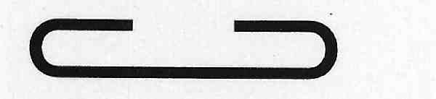 |  |  | 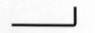 | 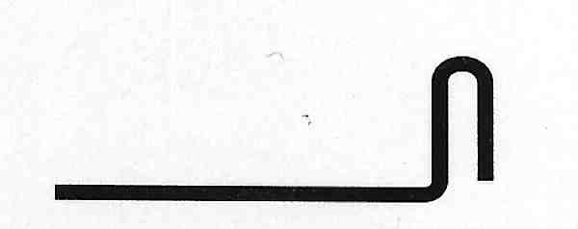
Material folosit | 32mm | 54mm | 32mm | 11.0mm | 11.0mm | 54.0mm
Grosime maxima | 1.6mm | 1.0mm | 1.2mm | 1.0mm | 1.2mm | 1.2mm
Latimea imbinarii | 13mm | 29mm | 13mm | 10.0mm | - | -
Inaltimea Flansei | - | - | - | - | 11.0mm | -
Inaltimea Imbinarii | - | - | - | - | - | 19.0mm

DATE TEHNICE
Pentru falţul Pittsburgh se pot prelucra table de grosimi de la 0.8mm pînă la 1.6mm cu o lăţime de material folosită de circa 35mm şi adâncimea pungii închinderii Pittsburgh de max. 13mm.

LUNGIMEA | LATIMEA | INALTIMEA | GREUTATEA | MOTOR
1455mm | 615mm | 1000mm | Approx. 250kg | 1.5kW

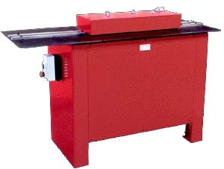

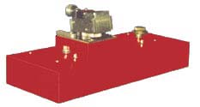
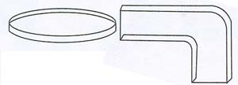

PREŢ EXW pt. maşina de fălţuit Pittsburgh model Rollformer 16swg = 4,960 Euro +TVA

Garanţia produsului este de 1 an de zile de la data livrării
Service-ul şi punerea în funcţiune sunt incluse în preţ şi asigurate de firma INFOMARK Srl

OFERTANT: S.C. INFOMARK Srl
Reprezentată prin Ing. MARIAN Petru
* Optional A Flanging Attachment can be fitted for forming right angle flanges on curved, straight and irregular shapes. It is fitted with a tilting head for forming complete circles

